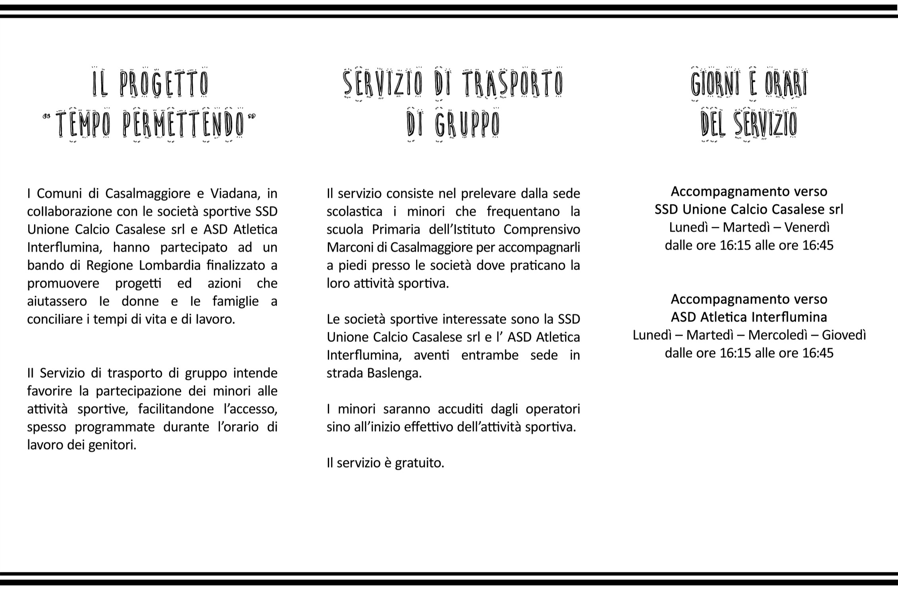

Accompagnamento verso SSD Unione Calcio Casalese srl
Lunedì – Martedì – Venerdì dalle ore 16:15 alle ore 17:00

Accompagnamento verso ASD Atletica Interflumina Lunedì – Martedì – Mercoledì - Giovedì
dalle ore 16:15 alle ore 16:45

